BRALNI LISTI 

NE EN ENA EMA MET IME MENE MENI META TETA NENA TINE TETI METI MATE METATI

ME NE EN EM
EM EN ME NE



TETA META IMA 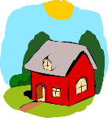. NENA NIMA . TINE IMA .

NA NI .

MAMA IMA  .

TINA NIMA 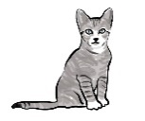.
TIM IN NINA IMATA .
MAMA IMA .
NINA IMA 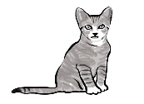.
TINE IN TIMI IMATA 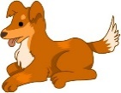 .
ANA IN EMA IMATA 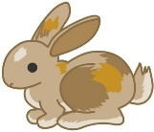.
MAMA NIMA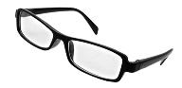.
MIMA NIMA .
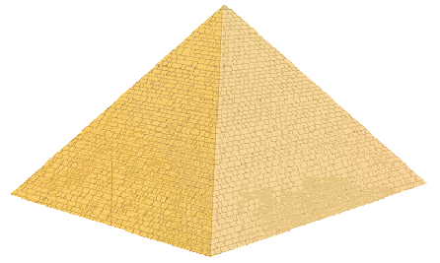
TIM IN EMA NIMATA .
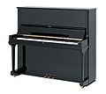
NINA IN TINA NIMATA .

I A T N M E
NE EN ME TE
ENA ENE ENI
META MENI NENA

MAME NI.
EMA IN TINA
NENA IN NINA
METI IN TINE

MAMA IMA .

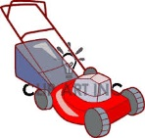
ATA IMA .


NINA IMA .

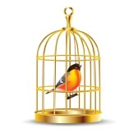
EMA IMA .
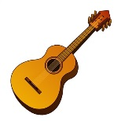
META IMA .
NENA NIMA .

TINE NIMA .

INA NIMA .
TETA NIMA .
TIT NIMA .

T E T A 
TE TA
TETA
T I T E
TI TE
TITE
T A T E
TA TE
TATE
T I N E
TI NE
TINE
M A T E
MA TE
MATE
M E T A
ME TA
META

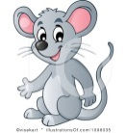
BERI ZLOGE. LAHKO JIH BEREŠ PO VRSTI ALI MEŠANO. BERI VEDNO HITREJE.

TI  TE  TA | NI  NE  NA | MI  ME  MA

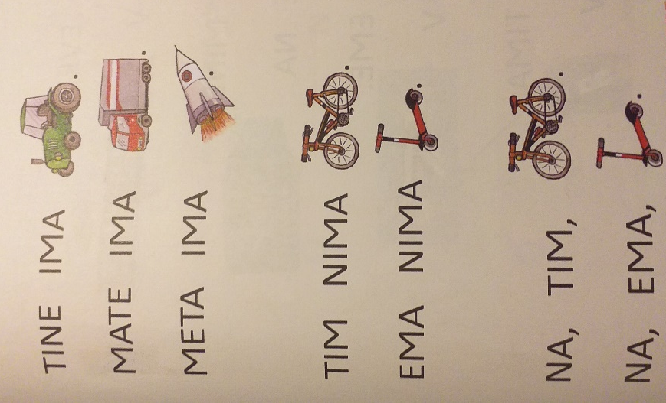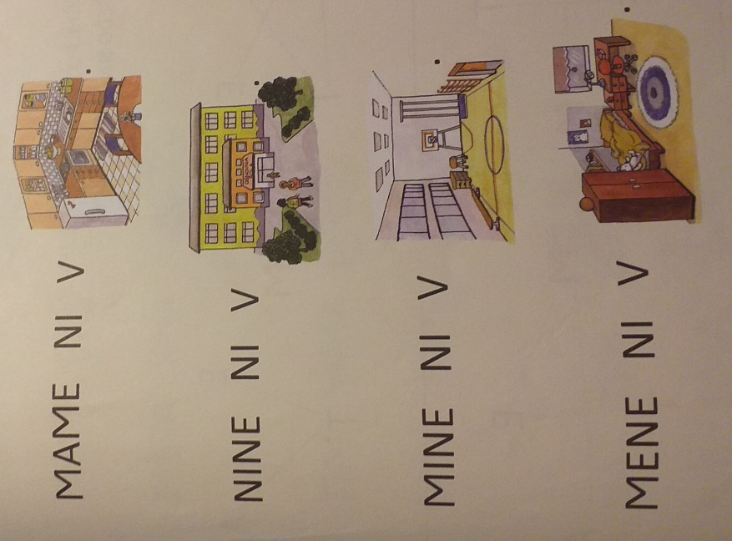
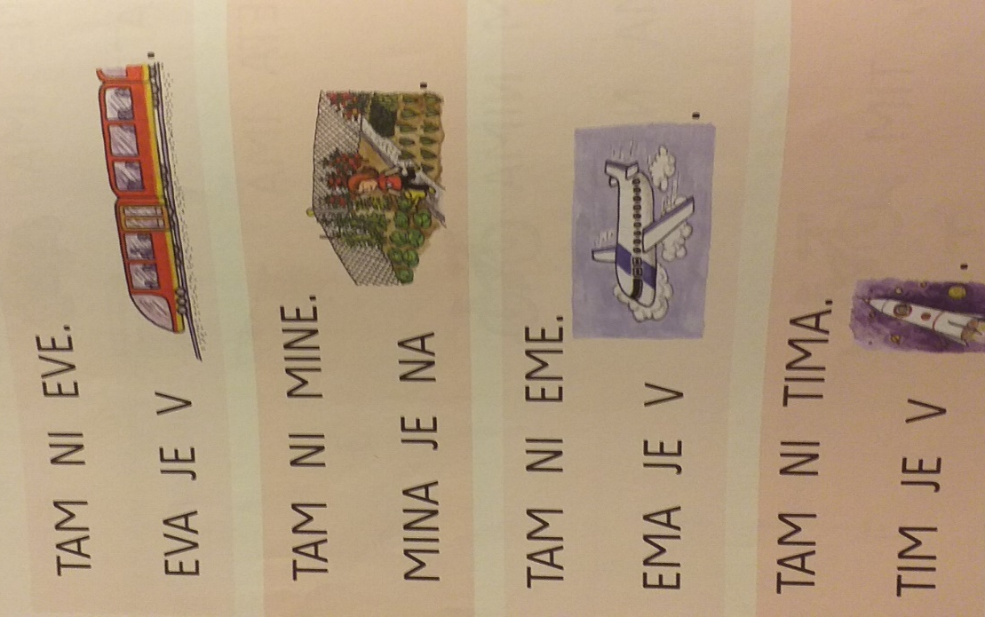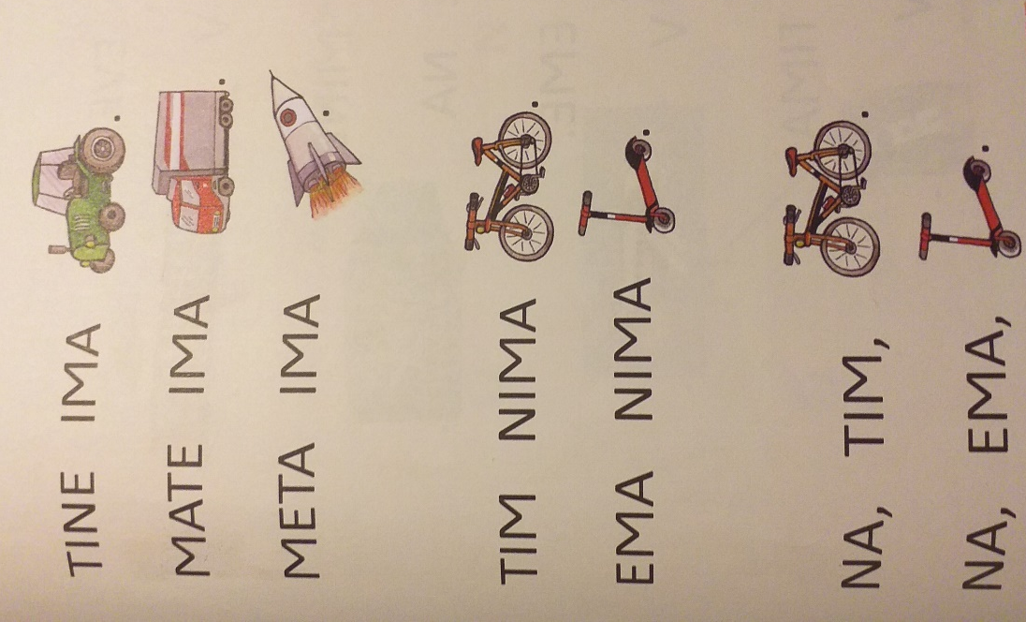

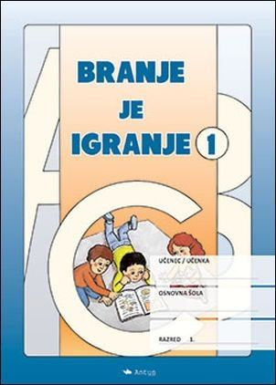

BERI V SMERI PUŠČIC.
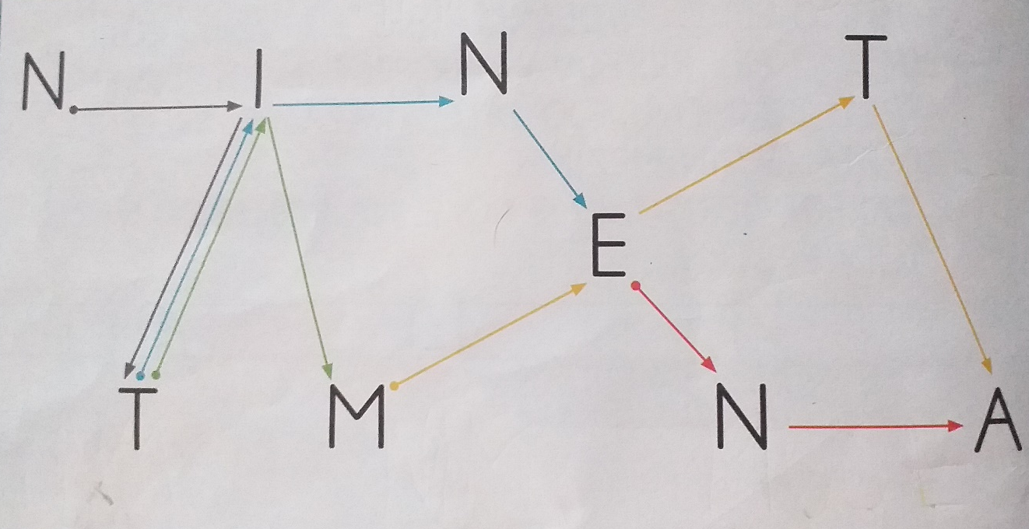

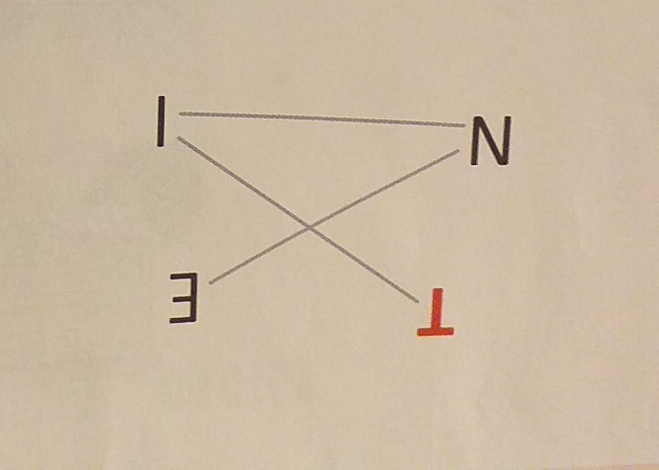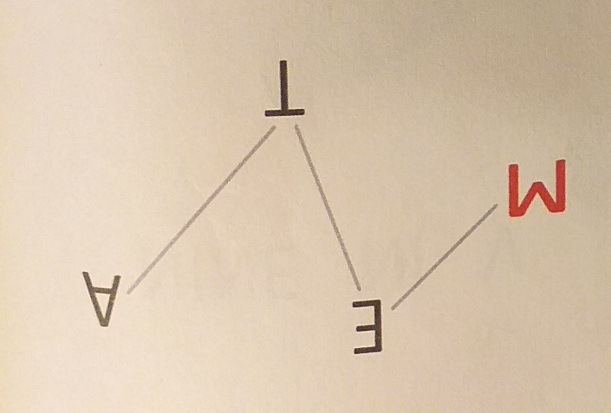

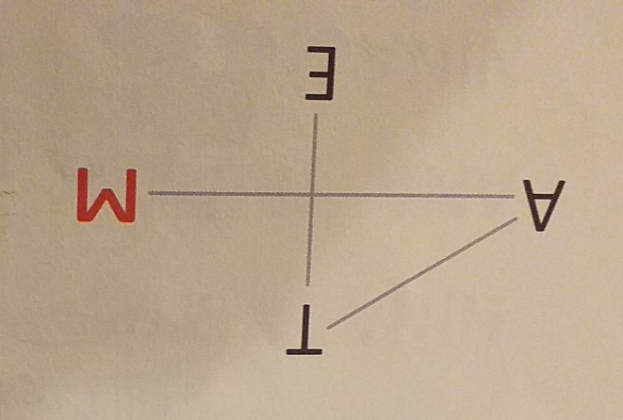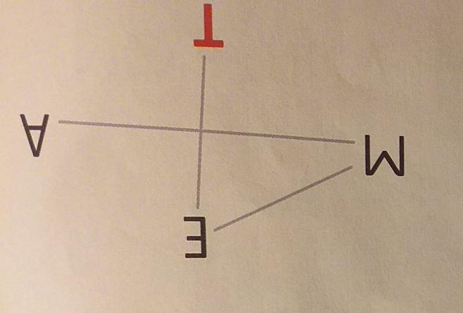

NINA IMA PRIJATELJICO EMO. OBISKUJETA LUTKOVNI KROŽEK. IZDELALI STA LUTKI. Z NJIMA STA NASTOPILI V LUTKOVNI PREDSTAVI. PREDSTAVA JE BILA ZELO USPEŠNA. GLEDALCI SO BILI NAVDUŠENI.
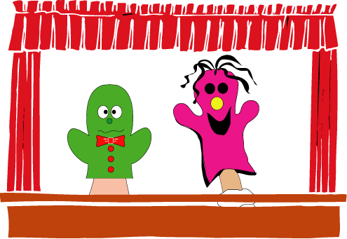

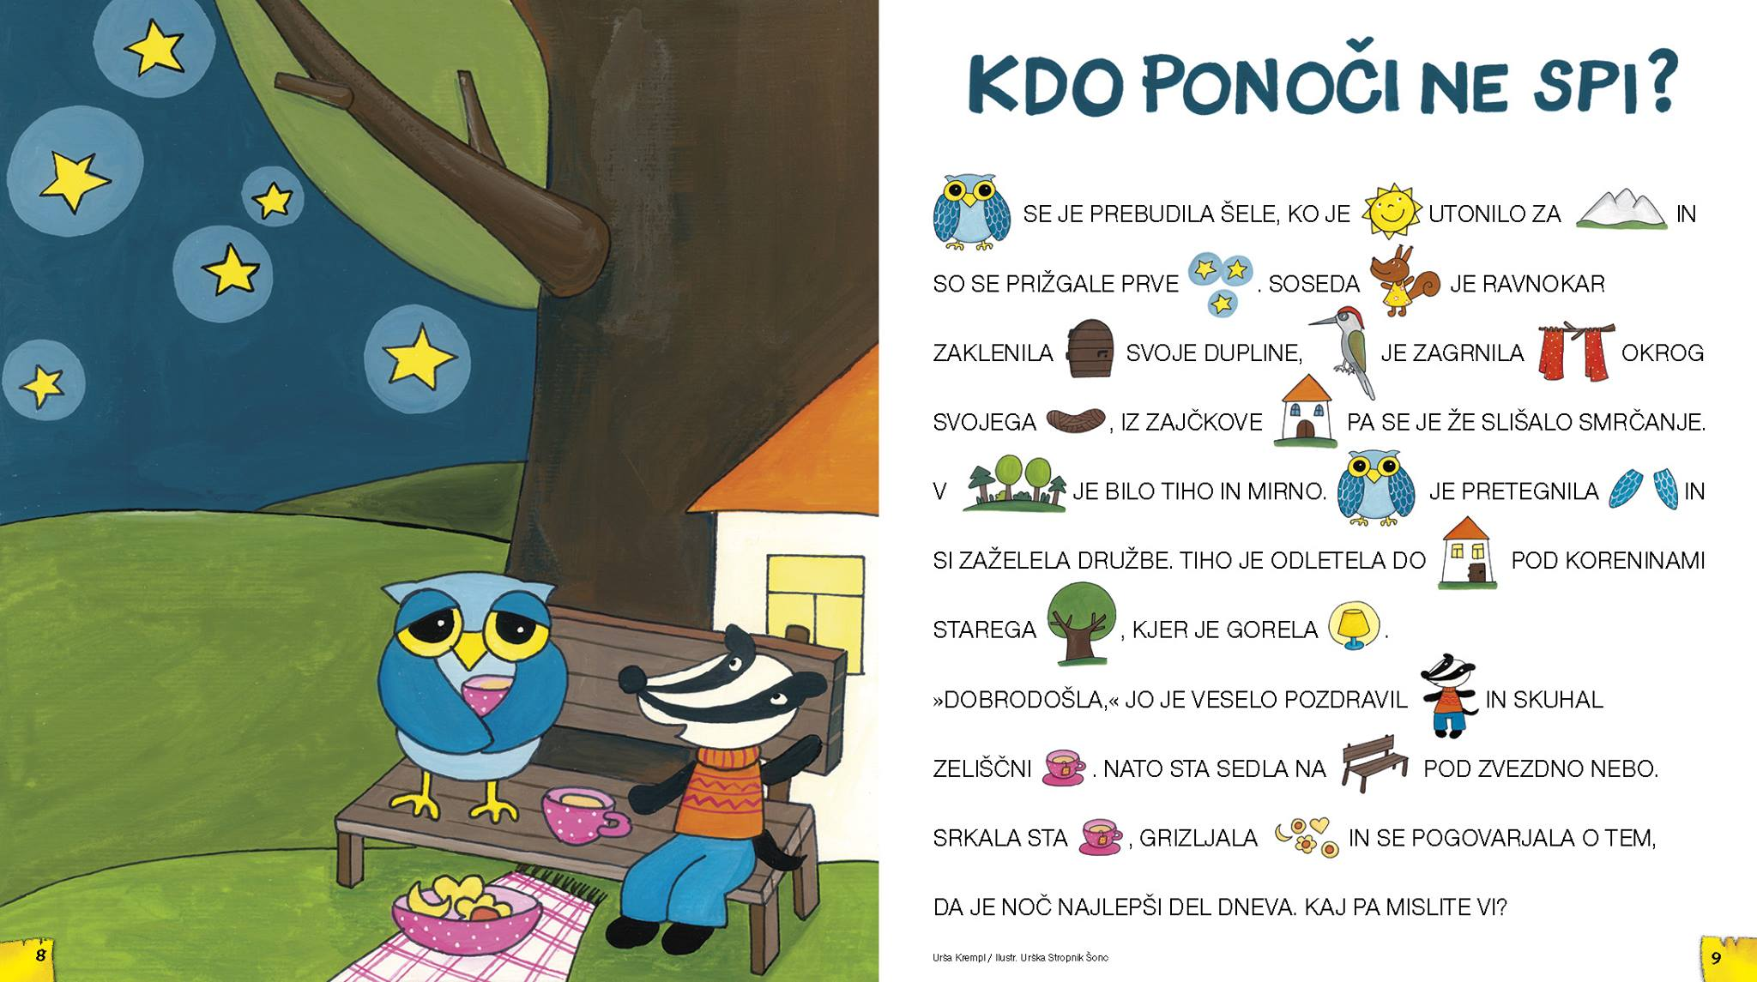

SLIKOPIS JE IZ REVIJE ZMAJČEK

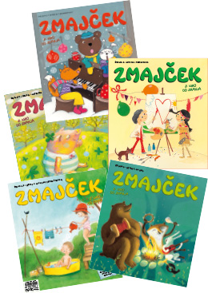

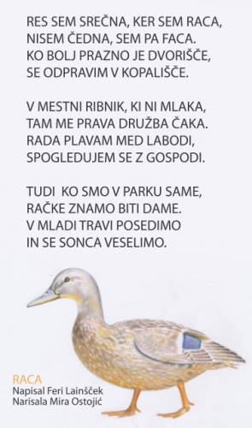

EMA RADA RIŠE. DOMA IMA VELIKO BARVIC. Z RUMENO NARIŠE SONCE. Z ZELENO TRAVO. SEBE NARIŠE NA TOBOGANU.

ODGOVORI NA VPRAŠANJA.
- KAJ RADA DELA EMA?
- KAJ IMA EMA DOMA?
- KAJ NARIŠE Z RUMENO?
- S KATERO BARVO NARIŠE TRAVO?
- KJE NARIŠE SEBE?


